Návšteva systémov AMAP v južnom Alsasku (Francúzsko) 2009

1 Úvod
Cieľom návštevy bolo spoznanie fungovania lokálnych výrobno-spotrebných vzťahov vo francúzskom južnom Alsasku. Návšteva sa uskutočnila 2. až 5. 9. 2009 v okolí mesta Mulhouse. Pozvaných bolo celkom 12 ľudí: 4 z okolia Bratislavy, 4 z okolia Zvolena a 4 z okolia Košíc.
Úlohou lokálnych výrobno-spotrebných vzťahov je spojiť miestnych farmárov ako producentov so spotrebiteľmi a zabezpečiť trvaloudržateľnú produkciu potravín. Tieto lokálne vzťahy sú zhmotnené v systémoch „AMAP“, o ktorých princípe a funkčnosti sme sa mohli presvedčiť na vlastné oči.

2 Systémy AMAP

2.1 Čo je to AMAP
AMAP = Association pour le Maintien de l'Agriculture Paysanne (Združenie pre podporu vidieckeho poľnohospodárstva)
Systém AMAP vytvára ekonomické a sociálne väzby medzi farmármi ako producentmi a spotrebiteľmi, na lokálnej úrovni. Keďže systém zabezpečuje zdravé potraviny za primerané ceny pre spotrebiteľov a odbyt pre producenta, je zaujímavý pre obidve strany výrobno – spotrebného vzťahu. Navyše prispieva k zachovaniu poľnohospodárskej funkcie a diverzite vidieka a k zamestnanosti na vidieku. Umožňuje prežiť malým farmárom, ktorí by inak boli odsúdení na zánik a dokonca im umožňuje produkovať v kvalite BIO.
Spotrebitelia majú možnosť cez systém AMAP priamo ovplyvňovať produkciu potravín na kvantitatívnej i kvalitatívnej úrovni – rozhodujú o tom, čo sa bude pestovať, v akom množstve a v akej kvalite.
Celý systém nie je priamo vystavený kolísavému globálnemu trhu s potravinami, čím je omnoho stabilnejší voči vonkajším nepriaznivým vplyvom (hospodárska kríza, pokles cien na komoditných trhoch, likvidačné podmienky obchodných reťazcov a pod.)

2.2 Medzinárodný kontext a história
Myšlienka, ktorá zhmotňuje vyššie spomínané princípy, pochádza z Japonska, kde prvé takéto lokálne systémy začali vznikať pred 40 rokmi a dnes sú už vysoko funkčne rozvinuté. Rozšírili sa do rôznych častí sveta pod rôznymi názvami. Zatiaľ čo v Japonsku sa takéto systémy nazývajú Tei-kei (Obrátiť tvár k svojmu farmárovi), v Spojených štátoch sú to CSA (Komunitou podporované poľnohospodárstvo), vo Francúzsku AMAP (Združenie pre podporu vidieckeho poľnohospodárstva).
Systémy AMAP sú vo Francúzsku už približne 10 rokov. V regióne južného Alsaska (Horné Porýnie) zaviedli AMAP pred 3 rokmi. Začínalo sa s 28 rodinami, pričom dnes je v regióne do AMAP zapojených okolo 1 000 rodín spotrebiteľov.
Lokálne výrobno – spotrebné systémy, založené na princípoch AMAP, sa podarilo vytvoriť aj v postkomunistických krajinách. Napr. v Českej republike pod názvom „Bedýnka“ (http://www.cuketka.cz/?p=1724). Poľský systém začínal s 25 rodinami. Dnes zahŕňa 50 rodín, 5 producentov a 1 distribučné miesto.

2.3 Ako funguje AMAP

Princíp AMAP
Schému systému AMAP znázorňuje obr. 1. Hlavným princípom je, že producent – farmár má okruh spotrebiteľov, ktorí si produkciu farmára objednávajú a predplácajú (obyčajne rok vopred). Farmár distribuuje svoje produkty prostredníctvom spotrebiteľského košíka cez distribučné miesto.
Skupina spotrebiteľov združených okolo producenta vytvára AMAP. V súčasnosti je takýchto AMAP vo Francúzsku približne 1 500.

Obr 1.: Schéma systému AMAP

Komunikácia farmár - spotrebiteľ
Vzájomná komunikácia medzi producentom a spotrebiteľmi patrí k najdôležitejším prvkom systému AMAP. Okrem toho, že sa vytvárajú sociálne väzby medzi producentom a spotrebiteľmi a medzi spotrebiteľmi navzájom, buduje sa aj dôvera spotrebiteľov v kvalitu odoberaných potravín.
Producent sa pravidelne stretáva so svojimi spotrebiteľmi, a to najmä v zimnom období, kedy sa plánuje nastávajúca sezóna. Spotrebitelia predkladajú svoje požiadavky (čo a koľko by malo byť v spotrebiteľskom košíku, či chcú alebo nechcú kvalitu BIO a pod.). Spoločne s farmárom sa spotrebitelia podieľajú na hľadaní riešení prípadných problémov.
Počas roka majú spotrebitelia možnosť prísť na farmu a vidieť, ako sa pestujú ich potraviny, prípadne sa podieľať na ich pestovaní.
Ak je spotrebiteľov viac, vytvárajú si Radu spotrebiteľov, ktorá aktívne komunikuje s producentom najmä v prípadoch, keď treba riešiť nejaký problém. Rada potom odovzdáva informácie ostatným spotrebiteľom. Farmár sa však minimálne raz ročne stretáva so všetkými spotrebiteľmi na valnom zhromaždení.

Košík
Producent – farmár pripravuje každému spotrebiteľovi košík (debničku) s produktami (zelenina, ovocie, mliečne výrobky, mäso a pod. - obr. 2, 3), na ktorých sa na začiatku sezóny dohodli so spotrebiteľmi. Každý spotrebiteľ si môže objednať z 2 – 3 druhov veľkostí košíkov (napr. malý, stredný, veľký). Nie je však možné, aby si každý spotrebiteľ objednával rôzne množstvo produktov.

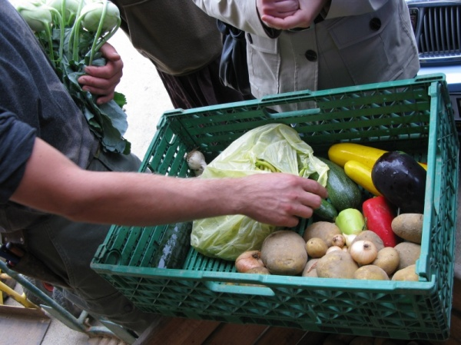
Spotrebitelia sú voči producentovi v podobnom vzťahu ako akcionári k akciovej spoločnosti. Ak sa niektorej komodity urodí veľa, všetci spotrebitelia (akcionári) z toho majú osoh v podobe vyšších množstiev v košíku (dividendy). Ak je úroda malá, aj spotrebitelia majú málo, pričom sa im vysvetlí dôvod a hľadá sa možná náprava. Takže obsah košíka a množstvo produktov v ňom nikdy nie je fixne dané. Farmár sa však snaží dodržiavať záväzky, ktorými sa zaviazal voči spotrebiteľom pri plánovaní novej sezóny a plniť dohodnuté množstvá, pretože ak spotrebiteľ nie je s farmárom spokojný, môže s ním ukončiť spoluprácu. Účtovníctvo farmára musí byť pre spotrebiteľov úplne transparentné, vrátane platu farmára a jeho zamestnancov.
Obr. 2: Tvorba zeleninového spotrebiteľského košíka
Takýto systém zaručuje farmárovi odbyt jeho produktov. Produkty v košíku sú sezónne, čím sú podstatne chutnejšie, zdravšie a s podstatne menšou ekologickou stopou ako napr. paradajky zakúpené v januári v supermarkete.
Farmár sa však musí snažiť maximálne zvýšiť portfólio svojich výrobkov. Je to najmä z 2 dôvodov:
1. Spotrebiteľ si vyžaduje pestrý košík zložený z rôznych druhov tovaru. V AMAP sa bránia tomu, aby košík pozostával z tovaru produkovaného viacerými producentmi. Je to z toho dôvodu, že ak by dal nejaký producent do košíka nekvalitný výrobok, problém by mali všetci producenti. Takto má každý producent svoj košík a svojich spotrebiteľov. Je to prehľadnejšie a jednoduchšie.
2. Tým, že farmár produkuje viac výrobkov a maximálne finalizuje svoju produkciu (napr. ak chová kravy, neponúka len mlieko, ale aj rôzne druhy syrov a mäsa, príp. mliečne a mäsové výrobky – jogurt, klobásy, a pod.), má väčšiu istotu predaja svojich produktov, rôznorodejší a istejší zdroj príjmov, a to najmä v prípade nepredvídateľných udalostí (neúroda, zníženie produkcie konkrétnej komodity kvôli nejakej nehode a pod.).
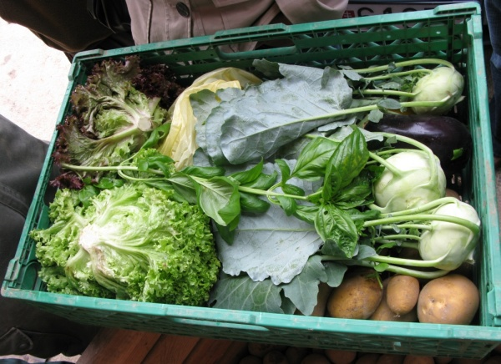
Príklad zloženia košíka (debničky) so zeleninou od producenta Raphaela Gassera 4. 9. 2009 (obr. 3): celkové množstvo zeleniny je 9 kg (stredná veľkosť), 1 – krát týždenne:
- kaleráb – 3 ks
- šalát hlávkový (letné druhy) – 2 ks
- zelená fazuľka – sáčok cca 0,5 kg
- zemiaky - cca 2 kg
- kučeravý petržlen – vňať – niekoľko listov
- šalvia a bazalka – niekoľko vetvičiek
- cukety zelené 2 ks, cukety žlté 2 ks
- paprika – 4-5 ks
- baklažán - 1 ks
- cesnak – 2 hlávky, cibuľa - 3 ks
Obr. 3: Zeleninový spotrebiteľský košík

Distribučné miesto
Na distribučné miesto farmár prinesie svoje produkty a spotrebitelia si pre ne prídu vo vopred dohodnutých hodinách. Napríklad v Mulhouse (cca 250 tis. obyvateľov) je to každý štvrtok od 18.45 do 20.00 h. Frekvencia distribúcie je pri rôznych produktoch rôzna. Napr. distribučné miesto v dedine Muespach (obr. 4, 5) slúži pre 5 producentov a distribuuje sa v nasledovných intervaloch:
- syry a mliečne produkty 25 košíkov – 1 x týždenne (N. Goepfert a L. Von Boxsom)
- mäso 40 košíkov – 1 x mesačne
- jahňacie mäso - 1 x ročne
- ovocie 50 košíkov – 1 x za 2 týždne (Frédéric Schwab)
- zelenina 49 košíkov – 1 x týždenne (Raphael Gasser)
Spádová oblasť distribučného miesta je navrhnutá tak, aby to spotrebitelia nemali príliš ďaleko. V meste je to cca 1 – 2 km, na vidieku cca 2 – 3 km.
Z pohľadu producenta je vzdialenosť distribučného miesta podmienená tým, aby prepravné náklady príliš nenavyšovali cenu produktov. V prípade producenta Frédérica Schwaba je najvzdialenejšie distribučné miesto 35 km od jeho farmy (mesto Mulhouse).
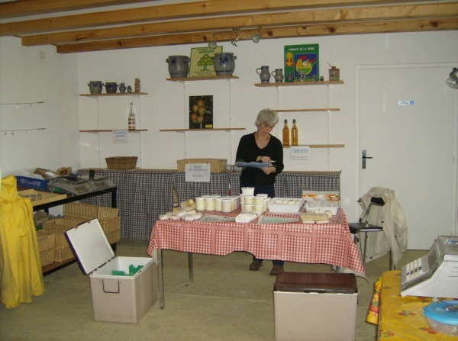Obr. 1: Stánok so syrmi v distribučnom mieste v dedine Muespach (producent – farma Nadège Goepfert a Laetitie Von Boxom)
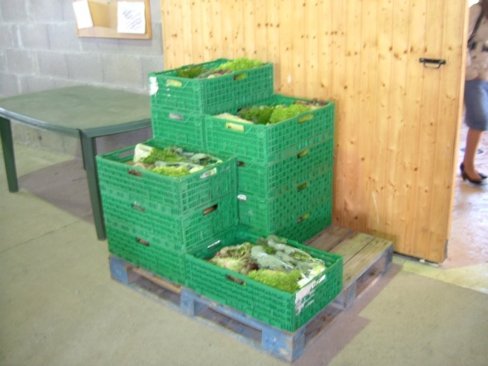Obr. 5: Košíky (debničky) so zeleninou pripravené pre spotrebiteľov v distribučnom mieste v dedine Muespach

Priestor na zriadenie distribučného miesta je väčšinou poskytnutý zadarmo. Môže tak urobiť i samospráva. Napr. v meste Mulhouse, radnica poskytla raz týždenne priestory futbalového štadióna na distribúciu pre producentov v systéme AMAP (obr. 6, 7, 8). Zo strany samosprávy je to podpora trvaloudržateľného poľnohospodárstva a zamestnanosti v regióne.
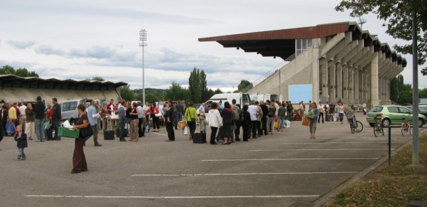Obr. 6: Distribučné miesto na futbalovom štadióne v meste Mulhouse

Priestory môže poskytnúť aj producent (napr. distribučné miesto v dedine Muespach je v rámci objektu producenta - ovocinára Frédérica Schwaba), alebo 3. osoba (podnikateľ).
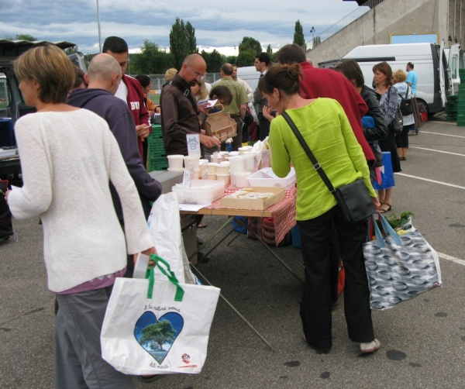Obr. 7: Stánok so syrmi – distrib. miesto Mulhouse
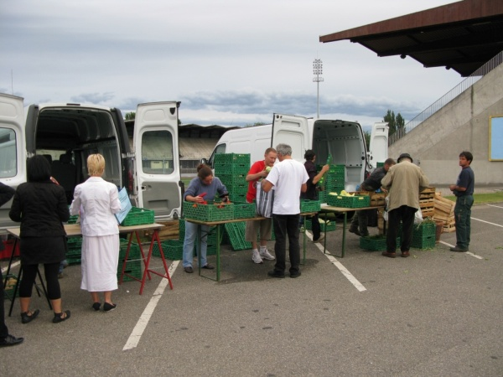Obrázok 8: Spotrebitelia si prišli po zeleninu – distrib. miesto Mulhouse

Vzťah AMAP k úradom a hierarchia systémov AMAP
Systémy AMAP sú riadené zdola – ľuďmi a nie zhora – úradmi. Znamená to, že o tom, ako bude konkrétny AMAP vyzerať a fungovať rozhodujú spotrebitelia spolu s producentom. I napriek tomu majú AMAP podporu samospráv a aj francúzskej vlády. Samozrejme, činnosť AMAP je v súlade s francúzskou legislatívou (dane, odvody a pod.).
Jednotlivé AMAP sú na regionálnej úrovni v Južnom Alsasku združené v organizácii Terres. Na medzinárodnej úrovni sú AMAP združené v organizácii URGENCI. Združenia typu Terres a URGENCI sú výhodné vtedy, keď spotrebitelia majú záujem žiadať o granty na podporu rôznych rozvojových projektov a aktivít. Pre tento účel sa aj samotné AMAP môže stať právnickou osobou (občianske združenie), s čím sú však spojené ďalšie povinnosti (napr. vedenie účtovníctva).

Právne vzťahy spotrebiteľ-producent
Každý spotrebiteľ má s producentom uzatvorenú zmluvu, v ktorej je definovaný vzájomný právny vzťah, práva a povinnosti oboch strán, podmienky ukončenia vzťahu a pod.
Vo vzájomnej zmluve je napr. zakotvené, že ak si spotrebiteľ neprevezme košík v dohodnutom termíne (na distribučnom mieste), obsah košíka sa druhýkrát nepredá (spotrebiteľ ho už má predplatený), ale „prepadne“ v prospech charity. Spotrebitelia by neakceptovali dvojnásobný predaj košíka, ale podpora charity je pre nich prijateľná. Pravdepodobnosť neprevzatia košíka je však veľmi nízka. Stáva sa to hlavne v dovolenkovom období vo veľkých mestách, keď je celá rodina na dovolenke. Na vidieku je to veľmi zriedkavé.
V zmluve je ďalej zakotvené, že ak sa spotrebiteľ rozhodne v priebehu roka ukončiť vzťah s producentom (už má objednanú a predplatenú produkciu), musí nájsť za seba náhradu. AMAP nie je voľný trh, ale určitý záväzok medzi producentom a spotrebiteľom.
Dôležitým bodom zmluvy je, že spotrebiteľ nemusí dostať vždy rovnaké množstvo produktov. Množstvo kolíše v závislosti od úrody - ak sa urodí veľa, majú všetci spotrebitelia viac, ak je neúroda, nie je čo rozdávať a nemajú ani spotrebitelia. Producent sa však snaží dodržať svoje záväzky voči spotrebiteľom a správať sa k nim korektne, aby si ich udržal ako svojich zákazníkov.

2.4 Príklad spustenia AMAP v dedinke Riedisheim
V dedinke Riedisheim, ktorá je satelitom mesta Mulhouse, AMAP spúšťali pred približne 3 rokmi nasledovnými krokmi:
- Najprv uverejnili článok do novín, ktorý predstavil prvotnú myšlienku AMAP a oznamoval konanie sa úvodného stretnutia záujemcov.
- Na úvodné stretnutie záujemcov o systémy AMAP prišlo cca 200 ľudí. Vysvetlil sa princíp systému AMAP a sformovala sa „akčná skupinka“ 20 – 30 ľudí, ktorá začala riešiť konkrétne kroky potrebné pre vytvorenie systémov: vytvorenie charty AMAP (niečo ako kódex) a oslovovanie producentov (farmárov).
- Akčná skupinka sa rozdelila na podskupiny cca 5 – 6 ľudí. Ku každému producentovi išla jedna podskupina, ktorá zisťovala informácie o potenciáli výrobcov, o výrobcoch samotných, o spôsobe výroby a pod. Na základe týchto informácií sa potom rozhodli o tom, s ktorým výrobcom sa nadviaže spolupráca a s ktorým nie.
- Neistí kandidáti (producenti) boli navštívení ešte raz, čím sa spresnili informácie.
- Spravil sa konečný zoznam producentov zapojených do systému, stanovili sa ceny košíkov jednotlivých farmárov.
- Usporiadalo sa 2. stretnutie, na ktorom sa stretli producenti so spotrebiteľmi. Producenti predstavili seba, svoje košíky, dohodli sa ceny a zloženie košíkov, produkované množstvá a ostatné podrobnosti. Systémy AMAP boli spustené.

3 Exkurzie na farmách
Južné Alsasko sa nachádza v stredo-východnej časti Francúzska, pri hraniciach s Nemeckom a Švajčiarskom. Je to predhorie Jurských Álp, farmy sa nachádzajú v nadmorskej výške cca 400 m n. m., okolité vrchy majú okolo 800 m n. m.
Oblasť je zameraná na pestovanie kukurice, ktorá tu rastie prakticky všade. Krajina je na slovenské pomery veľmi čistá, vôbec tu nevidieť čierne skládky a voľne pohodený odpad sa vyskytuje veľmi zriedkavo.
Jedným zo znakov tunajšej pôdy je to, že je rozdrobená a má veľa vlastníkov. Farmári majú farmy na od seba vzdialených parcelách, mnohí majú pôdu prenajatú od viacerých vlastníkov.

3.1 Farma na produkciu zeleniny a ovocia – Raphael Gasser
Výmera farmy je 10 ha, z toho je 2 ha ovocie, 2 ha ležia úhorom a zvyšok je zelenina a zemiaky. 90 % produkcie farmár predáva cez AMAP, zvyšok sa predá voľne na farme cez priamy predaj a na trhu. Produkcia sa skladuje v chladiacich boxoch. Kvôli systému AMAP prešli z konvenčného poľnohospodárstva na ekologické poľnohospodárstvo.
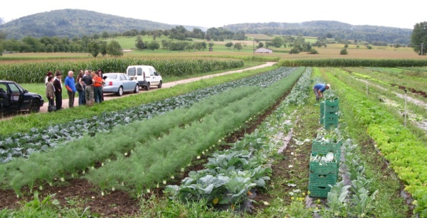Obr. 9: Farma Raphaela Gassera – riadky zeleniny sú sadené tak, aby do porastu mohol vchádzať traktor.
Na pestovanie zeleniny sa nepoužívajú herbicídy. Kultúra sa za vegetačné obdobie pleje strojom (plečkou za traktorom) a jedenkrát ručne. Plodiny sa vysádzajú tak, aby vošli 2 riadky pomedzi kolesá traktora (obr. 9).
Majú založenú aj špargľovú plantáž, ktorá začne plodiť za cca 2 roky a úrodu bude poskytovať 10 – 12 rokov. Pri pestovaní špargle taktiež nepoužívajú herbicídy.

3.2 Farma na produkciu mäsa - Jeana-Louisa Mona
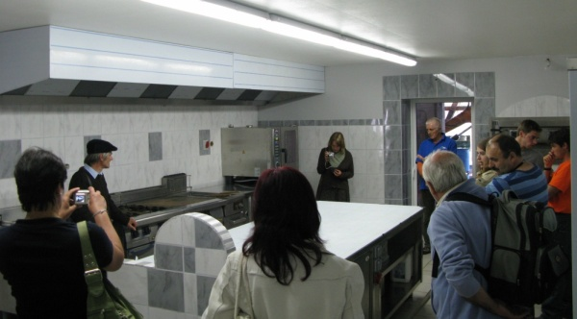Obr. 10: Klimatizovaná miestnosť na spracovávanie mäsa a výrobu mäsových výrobkov.
Jean-Louis Mona je mladý farmár (23 r.), ktorý prechádza z konvenčného chovu dobytka svojich rodičov na extenzívny chov v režime ekologického poľnohospodárstva. Na farme chová kravy (100 ks) a ošípané. Výmera farmy je 84 ha.
Farma produkuje mlieko a 3 druhy mäsa: hovädzie, bravčové a hydinové. Zvieratá sa porážajú na certifikovanom okresnom bitúnku, ktorý slúži pre viacerých farmárov. Hydina sa na farme momentálne nechová, dodáva ju druhá farma, ale v budúcnosti sa chov plánuje rozšíriť aj o hydinu. Mäso sa po privezení z bitúnku spracováva priamo na farme, kde sú na to prispôsobené špeciálne miestnosti (obr. 10). Porcuje sa na cca 0,5 kg kusy, vákuovo balí a chladené sa distribuuje spotrebiteľom. Všetci spotrebitelia dostávajú približne rovnaké druhy mäsa, aby sa nestalo, že niektorí dostanú atraktívnejšie a iní horšie časti. Spotrebiteľské košíky obsahujú 3 alebo len 1 druh mäsa. Spotrebitelia si ich objednávajú a predplácajú 6 mesiacov (príp. 1 rok) vopred. Košíky sa spotrebiteľom distribuujú raz mesačne.

3.3 Farma na produkciu mlieka a syrov - Nadège Goepfert a Laetitie Von Boxsom
Nadège Goepfert a Laetitie Von Boxom sú spoločníčky, ktoré majú farmu na produkciu mäsa, mlieka, syrov a iných mliečnych výrobkov (jogurt, maslo, a pod.). Svoju produkciu predávajú nielen cez systém AMAP, ale aj voľne na trhu. Momentálne chovajú 9 kráv, 30 kôz, ovce a ošípané. Denne majú 30 l kravského a 90 l kozieho mlieka. Od budúceho roka budú mať už aj ovčie mlieko – do portfólia produktov pribudnú ovčie syry.
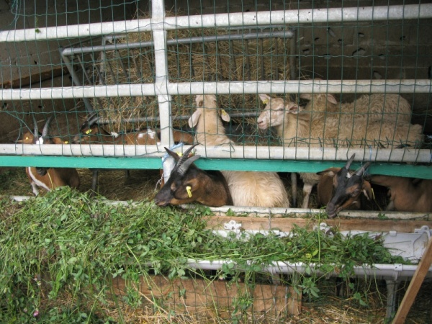Obr. 13: Farma Nadège Goepfert a Laetitie Von Boxsom – chov oviec a kôz
Spôsobom AMAP predávajú svoju produkciu už 2 roky a majú cca 150 rodín spotrebiteľov. Spotrebitelia si predplácajú celoročné dodávky vždy pred sezónou. Od predaja ovocia a zeleniny sa však systém predaja odlišuje v tom, že konkrétne druhy syrov a iných výrobkov si spotrebitelia objednávajú vždy týždeň vopred.
Kvôli AMAP museli zvýšiť rôznorodosť svojich produktov (veľa druhov syrov, jogurt, maslo a pod.), keďže spotrebitelia vyžadujú pestrý košík.
Vďaka AMAP majú istejší zdroj príjmov a mohli zamestnať 1 človeka.
Farma slúži aj pre exkurzie škôl a poznávacie pobyty. Na tento účel má vytvorenú prednáškovú miestnosť s množstvom rôznych pomôcok a celý výrobný reťazec - od chovu zvierat po výrobu syrov je pedagogicky spracovaný a prispôsobený na praktické ukážky deťom (obr.12 a 13).
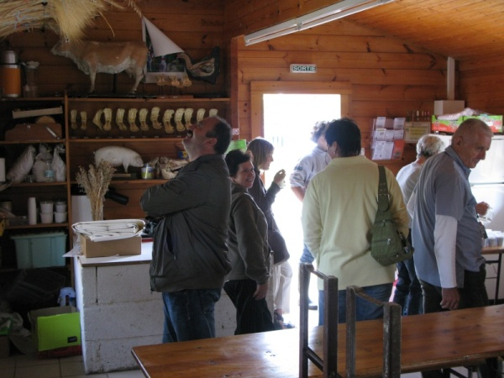Obr. 13: Farma Nadège Goepfert a Laetitie Von Boxsom - prednášková miestnosť
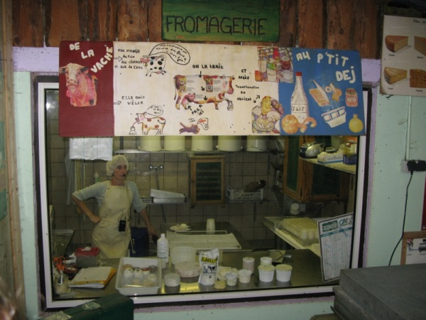Obr. 12: Farma Nadège Goepfert a Laetitie Von Boxsom - výrobňa syra za sklom – exkurzie nemôžu priamo vstupovať do priestorov, kde sa vyrába syr, preto môžu výklad a výrobný proces sledovať spoza skla

3.4 Farma na produkciu jahňacieho mäsa - Christoph a Géraldine Wanner
Z celkovej výmery farmy sú v ich vlastníctve len 2 ha. Zvyšných 18 ha majú na rôznych parcelách prenajatých od 18 vlastníkov.
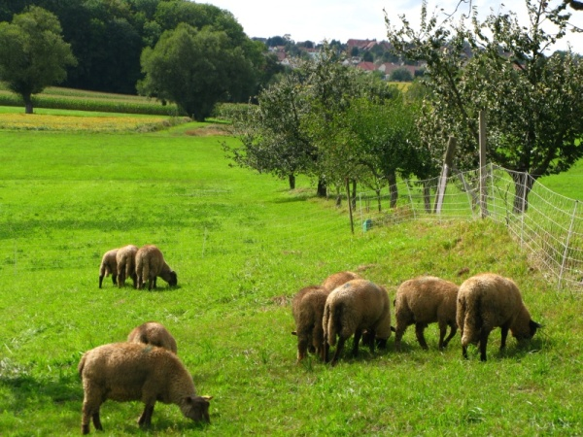Obr. 14: Chov oviec na farme Christoph a Géraldine Wanner
V systéme AMAP sú 2 roky. Začínali s 30 ovcami, dnes chovajú 140 ks oviec (obr. 14). Ovce porážajú na externom certifikovanom bitúnku, kde spracovávajú aj mäso, keďže na farme zatiaľ nemajú vodu a elektriku.
Výstupný produkt – košík, obsahuje ¼ alebo ½ jahňaťa (4 alebo 8 kg). Mäso je vákuovo balené vo fólii. Košíky sa distribuujú 2-krát ročne: v septembri až októbri a v decembri až januári. Produkcia nie je s certifikáciou „bio“, ale nepoužívajú konvenčné metódy chovu. Zvieratá sú chované zväčša voľne, ustajnené sú len zriedka, na liečenie používajú homeopatiká atď.
Vďaka AMAP sa Wannerovci môžu venovať len farme a nemusia mať iné zamestnanie.

3.5 Farma na produkciu ovocia a zeleniny – Yann a Armelle Meury
Yann a Armelle Meury sú začínajúci farmársky pár. Hospodária na vyčerpanej pôde, kde sa roky pestovala kukurica. Využili pomoc od asociásie Terre de Liens, ktorá kupuje pozemky a prenajíma ich mladým farmárom hospodáriacich v režime ekologického poľnohospodárstva.
Začínali s 60 ármi pôdy, teraz majú 2 ha. Ich produkcia je zameraná na zeleninu (obr. 15) a čiastočne aj na ovocie. V budúcnosti ju plánujú rozšíriť o chov oviec kvôli výrobe syra a produkcii hnoja, ktorý je potrebný pre zeleninársku časť farmy a pre zotavenie vyčerpanej pôdy. Pri pestovaní zeleniny využívajú biodynamické metódy pestovania.
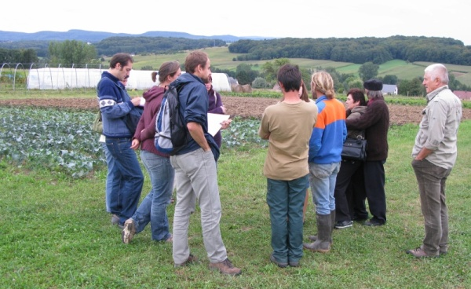Obr. 15: Na farme Yanna a Armelle Meuryovcov
Produkcia farmy je 60 košíkov týždenne. Zámer farmárov je mať malú rodinnú farmu, ktorá bude produkovať pre úzky okruh spotrebiteľov vidieckej komunity. Vďaka svojim spotrebiteľom a systému AMAP sa môže venovať farmárčeniu, zotavovať vyčerpanú pôdu a zachraňovať pôvodné miestne odrody ovocia a zeleniny, ktorým by v konvenčnom poľnohospodárstve hrozil zánik.

3.6 Farma na produkciu ovocia - Frédéric Schwab
Farmu Frédérica Schwaba tvoria 3 pozemky s celkovou výmerou 7 ha. Je zameraná na produkciu ovocia. Ročne vyprodukuje približne 100 t ovocia, z čoho je 70 – 80 t jabĺk a zvyšok sú čerešne, slivky, broskyne, nektarinky, hrušky a marhule. Z ovocia Frédéric Schwab vyrába aj rôzne produkty ako sušené jablká, jablčný ocot, džemy, mušt. Tento rok vyprodukoval aj 5 t paradajok.
Pred 3 rokmi odoberali väčšinu jeho produkcie (cca 80 %) veľkoodberatelia, zvyšok predával formou predaja z dvora. Dnes predáva 100 % produkcie systémom AMAP a vďaka istejšiemu a vyššiemu odberu cez AMAP sa zvýšila produkcia jeho farmy o 40 %.
Frédéric Schwab hospodári v režime ekologického poľnohospodárstva. Nepoužíva herbicídy. Využíva rôzne biologické metódy na ochranu rastlín a hnojenie (obr. 16, 17). Medzi pásmi stromov je vysiata ďatelina, ktorá tým, že viaže dusík, znižuje potrebu hnojenia o cca 40 % (obr. 18).
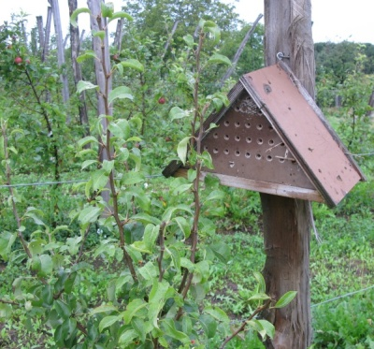Obr. 16: Biologická ochrana sadov na farme Frédérica Schwaba – úkryt pre pestrice, ucholaky, lienky a iný užitočný hmyz. Vnútri búdky je slama, ktorú je potrebné meniť cca raz ročne. 2 cm odspodu je mriežka, cez ktorú prepadávajú výkaly hmyzu. Hustota takýchto búdok je cca 7 ks/ha.
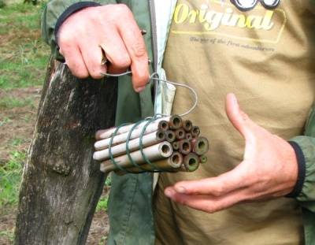Obr. 17: Biologická ochrana sadov na farme Frédérica Schwaba – hniezdisko pre samotárske druhy včiel zložené z vyvŕtaných kusov dreva s rôznymi otvormi. Samotárske včely vylietavajú a opeľujú skoro na jar - už pri teplote vzduchu okolo 11°C, kým normálne včely ešte nelietajú. Má to význam pri skoro kvitnúcich druhoch rastlín.
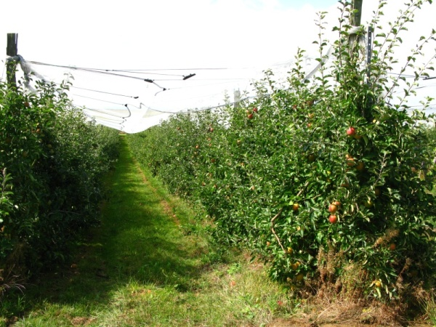Obr. 18: Farma Frédérica Schwaba – medzi pásmi stromov je zatrávnená plocha. Úrodu pred krupobitím chránia siete
V systéme AMAP Frédéric Schwab začal s 28 rodinami pred necelými 3 rokmi. Dnes sieť jeho spotrebiteľov predstavuje 320 rodín. 27 zástupcov spotrebiteľov vytvorilo radu, ktorá intenzívnejšie komunikuje s farmárom a prejednáva s ním rôzne problémy. Rozhodnutia potom tlmočí ostatným spotrebiteľom. Minimálne raz do roka sa farmár stretne so všetkými spotrebiteľmi (valné zhromaždenie) a spolu prejednávajú nadchádzajúcu sezónu – čo zlepšovať, čo zmeniť, čomu sa vyhnúť a pod. Napr. pred rokom 90 % spotrebiteľov na valnom zhromaždení odhlasovalo, že chcú produkty v BIO kvalite i za cenu zvýšenia ceny košíka z 366 €/rok na 430 €/rok. Farmár je teraz preto v konverzii a prechádza na ekologické poľnohospodárstvo.

4. Záver
Návšteva lokálnych výrobno-spotrebných systémov AMAP vo francúzskom južnom Alsasku bola veľmi prínosná, pretože sme na vlastné oči mohli vidieť samotné fungovanie takýchto systémov v praxi. Navyše sme sa dozvedeli aj nové poznatky o konkrétnych metódach pestovania a chovu v bioprodukcii, výrobe syrov a pod.
Zavádzanie podobných systémov na Slovensku však nemôže byť do detailov kompletne prevzaté z Francúzska, ale musí byť prispôsobené našim pomerom, aby boli systémy funkčné. Francúzsko môže slúžiť len na inšpiráciu.
Spotrebnú jednotku navrhujeme nazvať „košík“. Celý systém by sa mohol nazývať STUP – Spoločenstvo pre trvaloudržateľné poľnohospodárstvo (podobne ako francúzsky AMAP). Je to však len návrh a konkrétny názov, ako aj konkrétne prvky zavádzania systému, budú predmetom ďalšej vzájomnej diskusie.

Vyhotovil: Miloš Veverka, o.z. CEPTA 10/2009

